 | МИНИСТЕРСТВО ОБЩЕГО И ПРОФЕССИОНАЛЬНОГО ОБРАЗОВАНИЯ РОСТОВСКОЙ ОБЛАСТИ  ГОСУДАРСТВЕННОЕ БЮДЖЕТНОЕ ПРОФЕССИОНАЛЬНОЕ ОБРАЗОВАТЕЛЬНОЕ УЧРЕЖДЕНИЕ  РОСТОВСКОЙ ОБЛАСТИ  «КАМЕНСКИЙ ТЕХНИКУМ СТРОИТЕЛЬСТВА И АВТОСЕРВИСА»
Среднее профессиональное образование | Методические указания по выполнению  лабораторных работ и практических занятий  по МДК.01.01 Организация и процессы приготовления, подготовка к реализации и хранение кулинарных полуфабрикатов  по профессии 43.01.09 Повар, кондитер  2019

РАССМОТРЕНО
ЦК групп «Сервис и туризм» и
«Промышленная экология и биотехнологии»
Председатель ЦК_____________ Л.П.Селезнева
Протокол №___от «____»_______ 20__ г

Методические рекомендации по организации и выполнениюлабораторных работ и практических занятий обучающихся при изучении МДК.01.01Организация и процессы приготовления, подготовка к реализации и хранение кулинарных полуфабрикатовобразовательной программы по профессии 43.01.09 Повар, кондитер
Методические рекомендации к проведению и выполнению лабораторных работ и практических занятийдля обучающихся разработаны в соответствии с требованиями ФГОС СПО по профессии Повар, кондитер и для освоения МДК.01.01Организация и процессы приготовления, подготовка к реализации и хранение кулинарных полуфабрикатов.
Данные рекомендации имеют практическую ориентированность при организации различных форм контролялабораторных работ и практических занятий обучающихся, определяют ее сущность и назначение.

Разработал: преподаватель первой квалификационной категории Мироненко Татьяна Николаевна

1 Наименование тем МДК.01.01.

Раздел 3. Обработка, подготовка к использованию, приготовление и подготовка к реализации полуфабрикатов разнообразного ассортимента для блюд, кулинарных изделий из мяса, домашней птицы, дичи, кролика
лабораторных работ и практических занятий

 | Количество часов, отведенных для выполнения ЛР, ПЗ
Тема 3.1 Обработка и подготовка к использованию мяса, домашней птицы, дичи, кролика  ПЗ № 6. Решение ситуационных задач на организацию рабочего места при обработке мяса и домашней птицы | 2
Тема 3.2 Приготовление и подготовку к реализации полуфабрикатов разнообразного ассортимента для блюд, кулинарных изделий из мяса, домашней птицы, дичи, кролика  ПЗ № 7.Решение задач на выход полуфабрикатов при разделке туш говядины, свинины, баранины.  ПЗ № 8. Решение задач на выход полуфабрикатов при разделке домашней птицы.  ЛР № 3. Приготовление порционных, мелкокусковых полуфабрикатов из мяса.  ЛР № 4. Приготовление полуфабрикатов из домашней птицы. | 2  4  4
Всего часов: | 12

2 Оценка результатов выполнения лабораторных работ и практических занятийобучающихся
Лабораторные и практические работы обучающихсясоставлены в полном соответствии с программой профессионального модуляПМ.01 Приготовление и подготовка к реализации полуфабрикатов для блюд, кулинарных изделий разнообразного ассортимента.
Цель методическихуказаний: организовать самостоятельную деятельность обучающихся при выполнении практических занятий и проведении лабораторных работ.
Целью лабораторных работ является – отработка обучающимися практических навыков по приготовлению и подготовки к реализации: реализации полуфабрикатов разнообразного ассортимента для блюд, кулинарных изделий из мяса, домашней птицы, дичи, кролика; закрепление теоретических знаний; ознакомление с организацией рабочего места и санитарно- гигиеническими требованиями при выполнении технологических процессов приготовления рекомендуемых полуфабрикатов.
Организация лабораторных занятий
Работа в лаборатории ведется бригадами. В бригаде должен быть бригадир, в обязанности которого входит проверка личной гигиены членов бригады и распределение обязанностей; получение продуктов.
Для привития навыков организаторской работы бригадирами должны быть все члены бригады поочередно. Бригадир несет ответственность за качество приготовленных блюд, выход готовой продукции, следит за чистотой рабочего места во время работы.
В лаборатории должны висеть на видном месте красиво оформленные правила внутреннего распорядка, личной гигиены и техники безопасности.
Во время получения продуктов бригадиром остальные обучающиеся подготавливают к работе посуду, инструменты и инвентарь.
Обучающиеся должны выполнить все лабораторно-практические работы в соответствии с учебным планом.
Отработка каждого пропущенного занятия обязательна и проводится по общей методике.
Правила личной гигиены. К работе в лаборатории допускаются обучающиеся только после прохождения медицинского осмотра и при наличии санитарной книжки. Перед началом работы учащиеся должны тщательно мыть руки мылом. Эту процедуру необходимо повторять после перерыва в работе, при переходе от одного вида работы к другому (особенно при переходе от разделки сырых продуктов к операциям с продуктами, прошедшими термическую обработку или подготавливаемыми к отпуску). Ногти должны быть коротко острижены, без лака. Часы, кольца, броши и другие украшения следует снять.
Санитарная одежда состоит из халата (куртки) или фартука, колпака или косынки. Она должна прикрывать одежду и волосы. В санитарной одежде из помещения лаборатории выходить нельзя. Обучающиеся должны иметь сменную обувь.
После окончания занятий обучающиеся убирают рабочее место, моют стол водой с содой, а также инвентарь, инструменты и посуду. Дежурная бригада проверяет качество уборки рабочих мест и производит уборку помещения.
В результате изучения профессионального модуля обучающиеся будут
Уметь:
  - подготавливать рабочее место, выбирать, безопасно эксплуатировать оборудование, производственный инвентарь, инструменты, весоизмерительные приборы в соответствии с инструкциями и регламентами;
  - выбирать, применять, комбинировать различные методы обработки (вручную, механическим способом), подготовки сырья с учетом его вида, кондиции, технологических свойств, рационального использования, обеспечения безопасности, приготовления полуфабрикатов разнообразного ассортимента;
  - владеть техникой работы с ножом при нарезке, измельчении, филитировании;
  - владеть техникой фигурной нарезки овощей (элементы карвинга);
  - соблюдать правила сочетаемости, взаимозаменяемости, рационального использования сырья и продуктов, подготовки и адекватного применения пряностей и приправ;
проверять качество готовых полуфабрикатов , осуществлять упаковку, маркировку, складирование, хранение неиспользованных пищевых продуктов, обработанного сырья, готовых полуфабрикатов, соблюдать товарное соседство, условия и сроки хранения, осуществлять ротацию сырья, продуктов.
Знать:
- требования охраны труда, пожарной безопасности, производственной санитарии и личной гигиены в организациях питания, в том числе системы анализа, оценки и управления опасными факторами (системы ХАССП);
- виды, назначение, правила безопасной эксплуатации технологического оборудования и правила ухода за ним;
- требования к качеству, условиям и срокам хранения традиционных овощей, грибов, рыбы, нерыбного водного сырья, птицы, дичи, полуфабрикатов из них;
- требования к качеству, условиям и срокам хранения экзотических фруктов и овощей;
- ассортимент, рецептуры, требования к качеству, условиям и срокам хранения полуфабрикатов, методам обработки сырья и приготовления полуфабрикатов;
- нормированиепотерь и способы их сокращения при обработке сырья и приготовлении полуфабрикатов.
В процессе лабораторной работы обучающиеся выполняют несколько заданий под руководством мастера производственного обучения или преподавателя.

Критерии оценивания выполненных работ
Уровень подготовки обучающегося оценивается в баллах: 5 «отлично», 4 «хорошо», 3 «удовлетворительно, 2 «неудовлетворительно».
Оценка «5» ставится за работу, выполненную полностью без ошибок и недочётов.
Оценка «4» ставится за работу, выполненную полностью, но при наличии в ней: не более одной грубой ошибки; одной негрубой ошибки и одного недочёта; не более трёх недочётов.
Оценка «3» ставится, если студент правильно выполнил не менее 2/3 всей работы или допустил: не более одной грубой ошибки и двух недочётов; не более одной грубой ошибки и одной негрубой ошибки; не более трех негрубых ошибок; одной негрубой ошибки и трех недочётов; при наличии 4 - 5 недочётов.
Оценка «2» ставится, если число ошибок и недочётов превысило норму для оценки 3 или правильно выполнено менее 2/3 всей работы.
Определение качества готовых полуфабрикатов
Органолептическую оценку начинают с внешнего осмотра образцов пищи. Осмотр лучше проводить при дневном освещении. Осмотром определяют внешний вид пищи, ее цвет.
Затем определяют запах пищи. Этот показатель особенно важен, т.к. с помощью обоняния можно установить тончайшие изменения в запахе пищевых продуктов, особенно в мясе и рыбе, связанные с начальными явлениями порчи, когда другими способами эти изменения установить не удается. Запах следует определять при той температуре, при которой употребляются блюда. Лучше всего запах определяется при задержке дыхания.
Для обозначения запаха пользуются эпитетами: чистый, свежий, ароматный, пряный, молочнокислый, пригорелый, гнилостный, кормовой, болотный, илистый. Специфический запах обозначается как: селедочный, чесночный, мятный, ванильный, нефтепродуктов и т.д.
При помощи органов осязания определяется консистенция продуктов. Наибольшей чувствительностью обладают кончики пальцев, а также язык, небо и зубы. В процессе прожевывания пищи определяют ее жесткость, сочность, нежность. Осязательными ощущениями, особенно языка, обусловлено восприятие маслянистости, клейкости, мучнистости, липкости, крупнозернистости, рассыпчатости и т.д.
Вкус пищи, как и запах, следует устанавливать, при характерной для неё температуре. Основные вкусовые ощущения: кислый, сладкий, горький, соленый. Наибольшей чувствительностью к сладкому и соленому обладает кончик языка, к горькому - область его корня, к кислому – края.
При снятии пробы необходимо выполнить некоторые правила предосторожности: из сырых продуктов пробуются только те, которые применяются в сыром виде; вкусовая
проба не производится в случае обнаружения признаков разложения в виде неприятного запаха, а также в случае подозрения, что данный продукт был причиной отравления.
Проведение бракеража
Бракераж включает изучение меню и калькуляций на блюдо, изделия, определение температуры готовых изделий, органолептическое исследование качества и определение выхода продукции. Качество блюд определяют на месте их приготовления и реализации в присутствии повара (кондитера).
Блюда дегустируют в определенной последовательности. Для органолептического исследования надо иметь: поварскую иглу (для определения готовности мяса, рыбы), две ложки (для проб жидких блюд), ножи, вилки (для проб плотных блюд), две тарелки (для отбора проб), чайник с кипятком (для ополаскивания ножей, вилок).
Качество блюда формируется в ходе его приготовления. Основными факторами, формирующими качество блюда, являются:
Качество исходного сырья – осуществление входного контроля. Также необходимо соблюдение сроков и условий хранения продуктов.
Качество технологического процесса - осуществление операционного контроля, проведение качественной первичной и тепловой обработки. Яйца должны быть овоскопированы и обработаны. Соль должна просеяна. Блюдо должно быть доведено до кулинарной готовности.
Качество труда – создание необходимых условий труда, квалификация персонала и его соответствие выполняемой работе, а также соблюдение санитарных требований к личной гигиене персонала (наличие санитарной книжки, плановые медосмотры).
Оценка качества полуфабрикатов, блюд и готовых кулинарных изделий производится по органолептическим показателям: вкусу, запаху, внешнему виду, цвету, консистенции. В зависимости от этих показателей даются оценки изделиям - "отлично", "хорошо", "удовлетворительно", "неудовлетворительно" (брак).
Оценка "отлично" дается таким блюдам и кулинарным изделиям, которые соответствуют по вкусу, цвету и запаху, внешнему виду и консистенции, утвержденной рецептуре и другим показателям, предусмотренным требованиями.
Оценка "хорошо" дается блюдам и кулинарным изделиям, которые имеют один незначительный дефект (недосолен, не доведен до нужного цвета и др.).
Оценка "удовлетворительно" дается блюдам и кулинарным изделиям, которые имеют отклонения от требований кулинарии, но пригодны для продажи без переработки.
Оценка "неудовлетворительно" (брак) дается изделиям, имеющим следующие недостатки: посторонний, несвойственный изделиям вкус и запах, резко пересоленные, резко кислые, горькие, недоваренные, недожаренные, подгорелые, утратившие свою форму, имеющие несвойственную консистенцию или другие признаки, порочащие блюда и изделия.
Оценки качества блюд и кулинарных изделий заносятся в журнал установленной формы, оформляются подписями всех членов комиссии.

3 Методические указания по выполнению лабораторных работ обучающихся при освоении МДК.01.01

Лабораторная работа №1
Тема:Приготовление порционных, мелкокусковых полуфабрикатов из мяса.
Цель работы: Отработать технологию приготовления порционных, мелкокусковых полуфабрикатов из мяса
Формируемые компетенции:
ПК 1.1, 1.2, 1.4
ОК 1-10
Задание:
- Оформить 1 технологическую карту на порционный и мелкокусковой полуфабрикат из мяса (согласно требованиям).
- Приготовить и оформить для подачи 2 идентичные порции полуфабриката (по заданию преподавателя);
3. Определить органолептические показатели приготовленного полуфабриката.
Ход работы:
- Подготовить продукты и рабочее место.
- Приготовить 2 вида полуфабрикатов, согласно технологической карте.
- Оформить две идентичные порции полуфабрикатов для подачи.
- Определить органолептические показатели.
- Убрать рабочее место, посуду и сдать дежурным.
Оформление отчёта по лабораторной работе:
- Оформить 1 технологическую карту на порционный и мелкокусковой полуфабрикат из мяса (согласно требованиям). Рассчитать количество продуктов (брутто), необходимых для приготовления 2 порций порционного и мелкокускового полуфабриката из мясавыходом.
- Определить необходимое оборудование, инвентарь и посуду.
- Определить время приготовления 2-х порций 2-х видов полуфабрикатов.
- Оформить таблицу с органолептическими показателями приготовленного полуфабриката:

Внешний вид | Вкус и запах | Консистенция

- Определить последовательность выполнения технологических операций при приготовлении полуфабрикатов (инструкционную карту).
Например:
- Подготовить продукты: мясные продукты (помыть, произвести зачистку, жиловку и т.д.)
- Нарезать полуфабрикаты
- И т.д.
- Оформить полуфабрикаты для подачи, например:

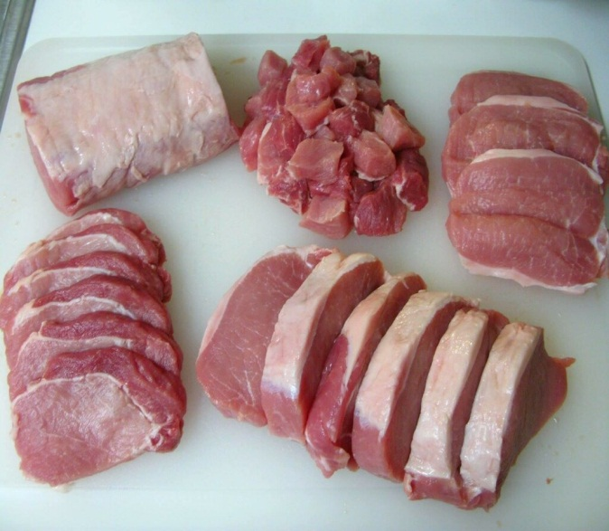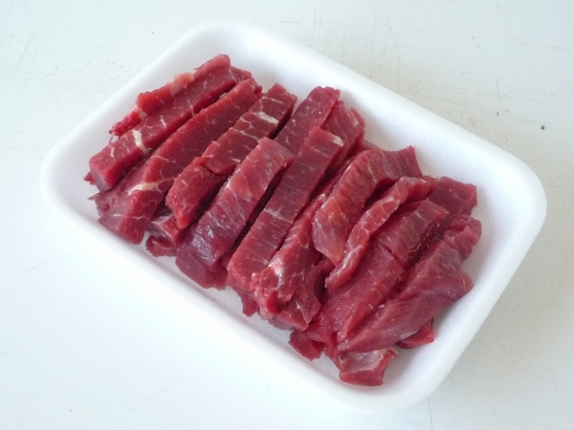

- Сделать вывод о проделанной работе.

Лабораторная работа № 2
Тема: Приготовление полуфабрикатов из домашней птицы.
Цель работы: Отработать технологию приготовления Приготовление полуфабрикатов из домашней птицы.
Формируемые компетенции:
ПК 1.1, 1.2, 1.4
ОК 1-10
Задание:
  - Оформить 2 технологические карты на полуфабрикаты из домашней птицы (согласно требованиям)
  - Приготовить и оформить для подачи 2 идентичные порции полуфабрикатов из домашней птицы.
  - Определить органолептические показатели приготовленного полуфабриката.
Ход работы:
- Подготовить продукты и рабочее место.
- Приготовить полуфабрикаты из домашней птицы, согласно технологической карте.
- Оформить две идентичные порции полуфабрикатов из домашней птицы (выход в соответствии с ТК) для подачи.
- Определить органолептические показатели.
- Убрать рабочее место, посуду и сдать дежурным.
Оформление отчёта по лабораторной работе:
- Оформить 2 технологические карты на полуфабрикаты из домашней птицы (согласно требованиям). Рассчитать количество продуктов (брутто), необходимых для приготовления 2 порций полуфабрикатов из домашней птицы.
- Определить необходимое оборудование, инвентарь и посуду.
- Определить время приготовления 2-х порций полуфабрикатов из домашней птицы.
- Оформить таблицу с органолептическими показателями приготовленного п/ф:
Внешний вид | Вкус и запах | Консистенция

- Определить последовательность выполнения технологических операций при приготовлении порционных полуфабрикатов (инструкционную карту).
Например:
- Подготовить продукты: птицу (разморозить, помыть, обсушить и т.д.)
- Произвести разделку тушки птицы.
- Нарезать полуфабрикаты.
- И т.д.
- Оформить полуфабрикаты для подачи, например:

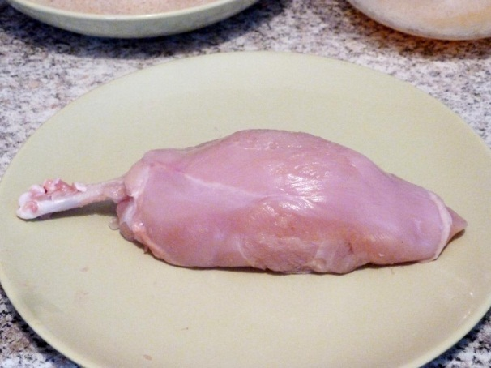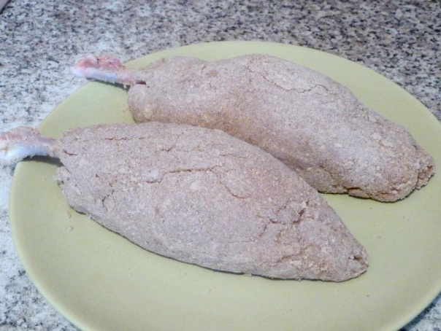

- Сделать вывод о проделанной работе.

4 Методические рекомендации по выполнению практических занятий обучающихся при освоении МДК.01.01

Практическое занятие № 7
Тема:Решение задач на выход полуфабрикатов при разделке туш говядины, свинины, баранины.
Цель: совершенствовать умения при решение задач на выход полуфабрикатов при разделке туш говядины, свинины, баранины.Совершенствовать умения пользоваться технологической документацией при выполнении производственных задач.
Оборудование:
- задания для практического занятия;
- технологические карты (воспользуйтесь сборником рецептур, приложение Расчеты расхода сырья, выхода полуфабрикатов и готовых изделий, таблицы 6,8,10).

Перед выполнением практического задания:
Актуализация знаний по вопросам:
- виды полуфабрикатов из говядины, свинины, баранины (крупнокусковые, порционные, мелкокусковые);
- данные в технологической документации;
- определение соотношения данных и требуемых масс продуктов;
- - технология приготовления полуфабрикатов.

Задание для обучающихся
1. Используя таблицу Приложения Сборника рецептур блюд и кулинарных изделий решите задачи:
- Определите выход мякоти корейки при разделке свинины мясной массой 69,6 кг. Сколько полуфабрикатов эскалоп получится из данного сырья для предприятий общественного питания II категории?
- Определите выход тазобедренной части при обработке свинины обрезной массой 120 кг. Сколько полуфабрикатов шницеля получится из обработанного сырья для предприятия I категории?
- На предприятии приготовлено 125 полуфабрикатов котлеты натуральные массой 105 г. Определите выход используемой корейки и массу свинины жирной, используемой для обработки.
- На предприятии приготовлено 80 полуфабрикатов свинина духовая массой 174 г из шеи. Определите выход используемого сырья (свинины обрезной), используемой для обработки.
- Определите массу лопаточной части при обработке 96 кг свинины мясной. Рассчитайте количество приготовленных полуфабрикатов свинина духовая массой 125 г.
- Определите общий выход крупнокусковых полуфабрикатов, котлетного мяса (при разделке корейки и грудинки с реберной костью) при разделке баранины I категории массой 48 кг.
- Определите массу поступившего сырья баранины II категории, если после обвалки получено 85,5 кг тазобедренной части.
- При приготовлении полуфабрикатов баранина духовая 75 порций по 159 г использована баранина II категории. Определите массу использованного сырья для полуфабрикатов и необходимое количество сырья для получения такого количества лопаточной части.
- На предприятие поступила баранина I категории массой 168 кг. Какое количество грудинки получится при обвалке туш. Сколько полуфабрикатов грудинка, фаршированная кашей для общедоступной столовой можно приготовить из полученного сырья?
- При обвалке баранины I категории получено 26,8 кг корейки с реберной костью. Из данного сырья необходимо приготовить полуфабрикаты котлет натуральных массой 113 г. Определите массу начального сырья и количество полученных полуфабрикатов.
- По задаче цеха необходимо приготовить 120 полуфабрикатов эскалоп массой 125 г из баранины II категории. Какое количество мякоти корейки для этого потребуется? Какую массу (сырья в тушах) необходимо заказать для выполнения производственной задачи?
Защитапрактическогозадания:
- Представить решенные задачи и уметь аргументировать способы и последовательность действий.

Практическое занятие № 8
Тема: Решение задач на выход полуфабрикатов при разделке домашней птицы.
Цель:совершенствовать умения при решение задач на выход полуфабрикатов при разделке домашней птицы.
Совершенствовать умения пользоваться технологической документацией при выполнении производственных задач.
Оборудование:
- задания для практического занятия;
- технологические карты (воспользуйтесь сборником рецептур, приложение Расчеты расхода сырья, выхода полуфабрикатов и готовых изделий).

Перед выполнением практического задания:
Актуализация знаний по вопросам:
- виды полуфабрикатов из домашней птицы (крупнокусковые, порционные, мелкокусковые);
- данные в технологической документации;
- определение соотношения данных и требуемых масс продуктов;
- технология приготовления полуфабрикатов.

Задания обучающимся для ПЗ:
- Используя таблицу Расчета расхода сырья, выхода полуфабрикатов и готовых изделий из домашней птицы решить задачи:
- Сколько необходимо сырья для приготовления биточков из кур полупотрошеных II категории, если необходимо приготовить 25 порций блюда выходом 120 г?
- Сколько отходов получится при обработке 210,8 кг кур п/п I категории для жарки целиком в ресторане?
- Определите количество порций готовых блюд (выходом 75 г) из цыплят потрошеных I категории для припускания, если использовано 124,3 кг сырья.
- Определите необходимое количество сырья для приготовления:
- из кур п/п I категории: вареных целиком 20 п. по 100 г, жареных целиком 30 п. по 75 г, биточки фаршированные 20 п. по 180 г;
- из цыплят п/п II категории: вареные целиком 35 п. по 50 г, жареные во фритюре 20 п. по 125 г;
- из цыплят потрошеных I категории: припущенные целиком 15 п. по 100 г, жареные целиком 35 п. по 125 г, тушеные порционными кусками 40 п. по 75 г.
Защита практического задания:
Представить решенные задачи и уметь аргументировать способы и последовательность действий.

